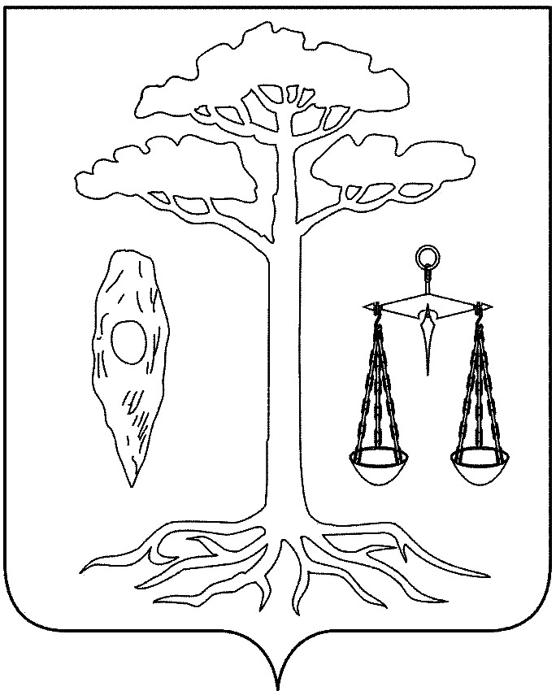

АДМИНИСТРАЦИЯ

ТЕЙКОВСКОГО МУНИЦИПАЛЬНОГО РАЙОНА
ИВАНОВСКОЙ ОБЛАСТИ

Р А С П О Р Я Ж Е Н И Е

от 25.07.2011г. № 372-р
г. Тейково

Об утверждении плана мероприятий администрации Тейковского
муниципального района по обеспечению перехода на
межведомственное и межуровневое взаимодействие
при предоставлении муниципальных услуг

В соответствии с Федеральным законом от 27.07.2010г. №210-ФЗ «Об организации предоставления государственных и муниципальных услуг» и приказом управления по информатизации Ивановской области от 19.07.2011г. № 17 «О типовом плане мероприятий органов местного самоуправления Ивановской области по обеспечению перехода на межведомственное и межуровневое взаимодействие при предоставлении муниципальных услуг»:

1. Утвердить план мероприятий администрации Тейковского муниципального района по обеспечению перехода на межведомственное и межуровневое взаимодействие при предоставлении муниципальных услуг в новой редакции (прилагается).

2. Распоряжение администрации Тейковского муниципального района от 08.06.2011г. № 295-р «Об утверждении плана мероприятий администрации Тейковского муниципального района по методическому и правовому обеспечению перехода на межведомственное и межуровневое взаимодействие при предоставлении муниципальных услуг» считать утратившим силу.

Глава администрации
Тейковского муниципального района Засорина Е.К.
Приложение
к распоряжению администрации
Тейковского муниципального района
от 25.07.2011г. № 372-р

ПЛАН МЕРОПРИЯТИЙ
администрации Тейковского муниципального района по обеспечению перехода
на межведомственное и межуровневое взаимодействие при предоставлении муниципальных услуг

№ п/п | Наименование мероприятий |  |  | Срок реализации |  |  | Результат |  |  |  | Ответственный исполнитель/ Соисполнители
1. Организация работ по переходу к предоставлению муниципальных услуг на базе межведомственного и (или) межуровневого информационного взаимодействия (далее - межведомственное взаимодействие)
1. | Определение заместителя главы администрации Тейковского муниципального района, ответственного за выполнение требований пункта 3 части 1 статьи 7 Федерального закона от 27.07.2010 № 210-ФЗ «Об организации предоставления государственных и муниципальных услуг» (далее - Закон № 210) |  | июнь 2011г. |  |  |  |  | Распоряжение администрации Тейковского муниципального района |  |  | Отдел экономического  развития, торговли и имущественных отношений  (далее ОЭРиТ)
2. | Определение отдела администрации Тейковского муниципального района, ответственного за выполнение требований пункта 3 части 1 статьи 7 Закона № 210 |  | июнь 2011г. |  |  |  |  | Распоряжение администрации Тейковского муниципального района |  |  | ОЭРиТ
3. | Формирование рабочей группы на уровне муниципального образования по организации межведомственного взаимодействия при предоставлении муниципальных услуг |  | июнь 2011г. |  |  |  |  | Распоряжение администрации Тейковского муниципального района |  |  | ОЭРиТ
4. | Определение перечня услуг с элементами межведомственного и межуровневого взаимодействия, формирование плана перевода муниципальных услуг на межведомственное взаимодействие |  | июнь 2011г. |  |  |  |  | Распоряжение администрации Тейковского муниципального района |  |  | ОЭРиТ
2. Проектирование межведомственного взаимодействия при предоставлении муниципальных услуг
5. | Разработка технологических карт межведомственного взаимодействия (по каждой услуге с элементами межведомственного взаимодействия):
5.1. | Определение перечня и состава сведений (документов), находящихся в распоряжении ИОГВ, ТОФОГВ, администрации Тейковского муниципального района, администраций городского и сельских поселений необходимых для предоставления муниципальных услуг |  | В соответствии  с планом перевода муниципальных услуг на межведомственное взаимодействие |  |  |  |  |  | Технологическая карта  межведомственного  взаимодействия
5.2. | Определение способов межведомственного и  межуровневого взаимодействия |  | В соответствии  с планом перевода муниципальных услуг на межведомственное взаимодействие |  |  |  |  |  | Технологическая карта  межведомственного  взаимодействия
6. | Согласование и одобрение технологических карт  межведомственного взаимодействия |  | В соответствии  с планом перевода муниципальных услуг на межведомственное взаимодействие |  |  |  |  |  | Отчет о результатах  согласования и утверждения технологических карт межведомственного  взаимодействия
3. Внесение изменений в нормативные правовые акты Тейковского муниципального района в целях реализации проекта
по предоставлению муниципальных услуг на базе межведомственного взаимодействия
7. | Проведение инвентаризации нормативных правовых актов Тейковского муниципального района с целью выявления ограничений для предоставления муниципальных услуг посредством межведомственного взаимодействия. Подготовка и согласование планов внесения изменений в правовые акты |  | В соответствии  с планом перевода муниципальных услуг на межведомственное взаимодействие |  |  |  |  | Перечень нормативных правовых актов, в которые необходимо вносить изменения, с указанием необходимых изменений (в рамках технологических карт) |  |  | Юридический отдел,  отделы, управления  администрации, муниципальные учреждения и предприятия
8. | Внесение изменений в нормативный правовой акт, регулирующий вопросы разработки и утверждения административных регламентов |  |  |  |  |  |  | Постановление администрации Тейковского муниципального района |  |  | Юридический отдел
9. | Подготовка и утверждение нормативных правовых актов, необходимых для предоставления муниципальных услуг в соответствии с новыми требованиями законодательства Российской Федерации, в том числе:
9.1. | Разработка (внесение изменений) в административные регламенты предоставления соответствующих  муниципальных услуг |  | В соответствии  с планом перевода муниципальных услуг на межведомственное взаимодействие |  | Постановление администрации Тейковского муниципального района
9.2. | Внесение изменений в нормативные правовые акты Тейковского муниципального района, направленные на снятие ограничений на предоставление услуг в режиме межведомственного взаимодействия |  | В соответствии  с планом перевода муниципальных услуг на межведомственное взаимодействие |  | Нормативные правовые акты
9.3. | Разработка и утверждение нормативного правового акта, регулирующего вопросы основных информационных ресурсов Тейковского муниципального района |  |  |  | Нормативный правовой акт
4. Создание технологических условий для межведомственного взаимодействия
10. | Разработка и утверждение перечня необходимых интерфейсов доступа к информационным системам Тейковского муниципального района в разрезе услуг и электронных сервисов ведомственных  информационных систем |  | В соответствии  с планом перевода муниципальных услуг на межведомственное взаимодействие |  | Перечень необходимых интерфейсов доступа к информационным системам
11. | Доработка муниципальных информационных систем |  | В соответствии  с планом перевода муниципальных услуг на межведомственное взаимодействие |  | Отчет с результатами  доработки
12. | Разработка и регистрация электронных сервисов в региональной системе межведомственного электронного взаимодействия, их тестирование и апробация межведомственного электронного взаимодействия по каждой услуге в соответствии с утвержденными технологическими картами межведомственного взаимодействия |  | В соответствии  с планом перевода муниципальных услуг на межведомственное взаимодействие |  | Технические задания на электронные сервисы Перечень зарегистрированных электронных сервисов Протоколы тестирования электронных сервисов, согласованные всеми участниками взаимодействия
13. | Одобрение размещения электронных сервисов в РСМЭВ |  | В соответствии  с планом перевода муниципальных услуг на межведомственное взаимодействие |  | Протокол |  |  |  |  |  | Управление по информатизации Ивановской области
5. Методическое сопровождение проекта предоставления
муниципальных услуг в режиме межведомственного взаимодействия
14. | Методическая поддержка отделов, управлений администрации Тейковского муниципального района, городского и сельских поселений, муниципальных учреждений и предприятий: центр телефонного обслуживания, информационный сайт | Постоянно |  |  | Отчет, представленный в управление по информатизации Ивановской области |  |  |  |  |  | Орготдел, юридический отдел, ОЭРиТ
15. | Проведение обучающих семинаров для муниципальных служащих администрации Тейковского муниципального района, городского и сельских поселений, специалистов муниципальных учреждений и предприятий (методическое и технологическое обеспечение) |  |  |  | Отчет, представленный в управление по информатизации Ивановской области |  |  |  |  |  | Орготдел, юридический отдел, ОЭРиТ
6. Информационное сопровождение предоставления муниципальных услуг
в режиме межведомственного взаимодействия
16. | Разработка концепции и плана мероприятий по информированию населения о требованиях Закона  № 210 |  |  |  |  | Концепция, план
17. | Проведение мероприятий по информированию населения о требованиях Закона № 210 | В соответствии с планом мероприятий по информированию населения о требованиях Закона № 210 |  |  |  | Ежемесячные отчеты о реализации плана  мероприятий по информированию населения, представленные в управление по информатизации  в Ивановской области
7. Мониторинг выполнения работ по переходу к предоставлению услуг в режиме межведомственного взаимодействия
18. | Осуществление контроля реализации мероприятий плана администрации Тейковского муниципального района по обеспечению перехода на межведомственное и межуровневое взаимодействие при предоставлении муниципальных услуг | Еженедельно |  |  |  | Отчеты, представленные в управление по информатизации Ивановской области |  |  |  | ОЭРиТ
19. | Оценка эффективности перехода на межведомственное взаимодействие | Ноябрь 2011,  май 2012 |  |  |  | Доклад о результатах деятельности, представленный рабочей группе по организации межведомственного взаимодействия при предоставлении муниципальных услуг |  |  |  | ОЭРиТ

